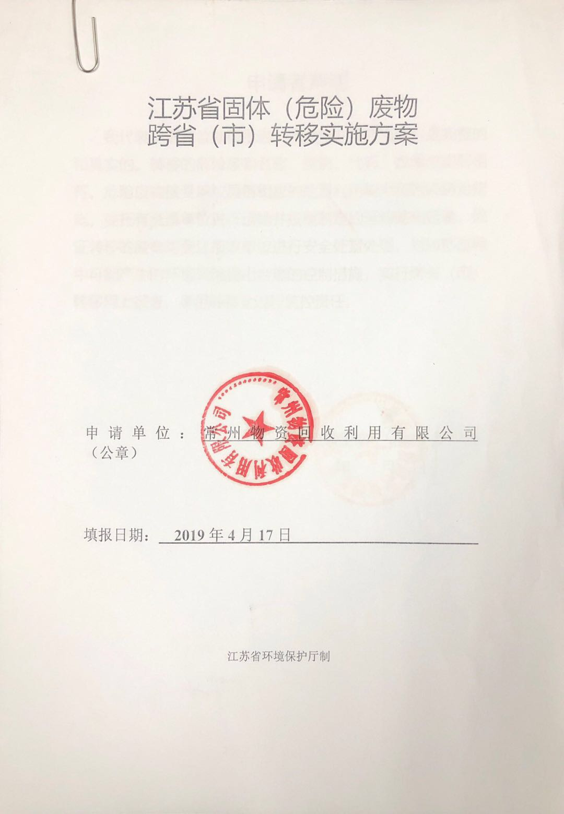

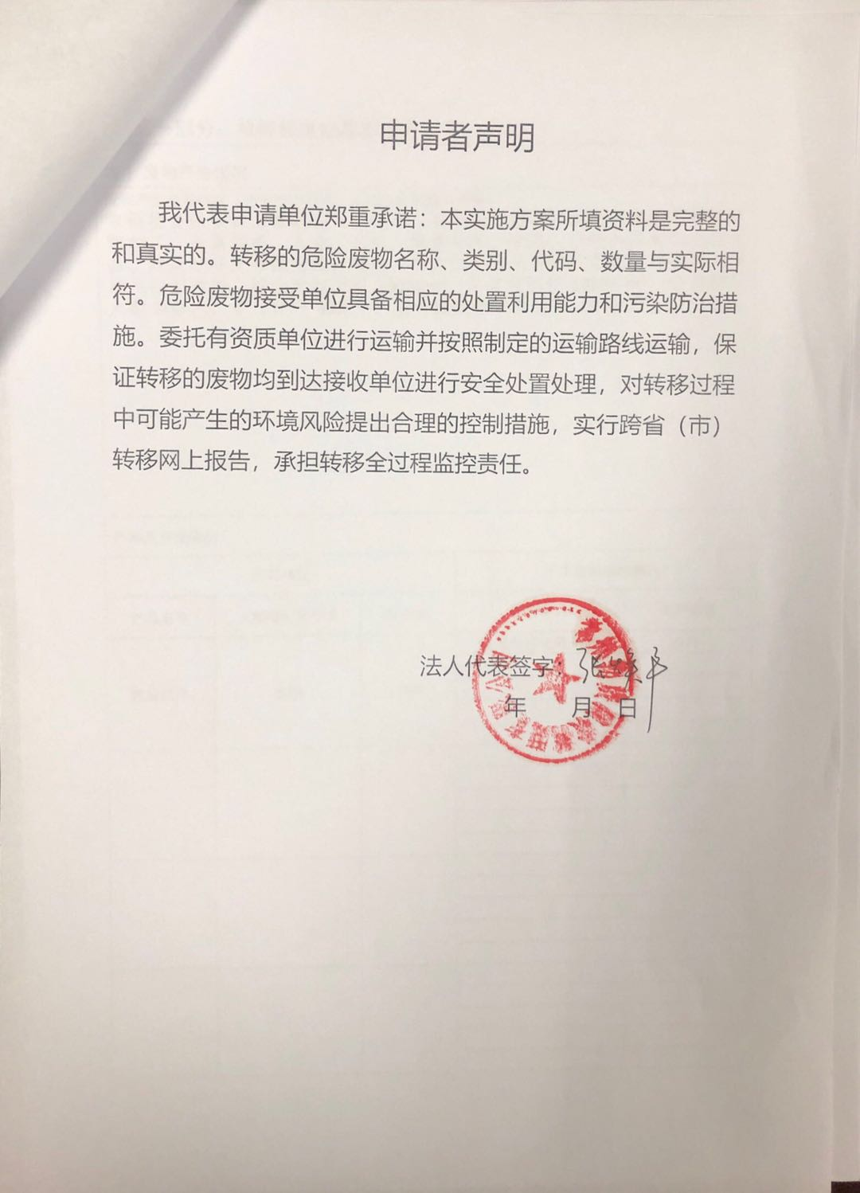

第一部分：拟转移废物基本情况

|  |  |  |  |  |
| --- | --- | --- | --- | --- |
| 表1 废物产生情况 | | | | |
| 废物产生企业概况（企业投产时间、主要经营范围及规模）  常州物资回收利用有限公司成立于上世纪七十年代，主要从事废旧物资收购加工、金属材料、五金、交电、绝缘材料、纸张、纸制品及文化办公用品、建筑材料及劳保用品的销售。企业位于常州市新北区春江路以西、德胜河以东地块，建设用地面积29060m2，总建筑面积19836 m2。公司职工人数300人，年工作日330天，生产班制执行两班制（8小时）。 | | | | |
| 产品及产废情况 | | | | |
| 产品情况 | | | 产生危险废物情况 | |
| 产品名称 | 主要成分化学名 | 年产量 | 废物名称 | 年产生量 |
| 报废汽车 | 废钢 | 3万吨 | 废尾气净化催化剂 | 5吨 |
|  |  |
|  |  |
|  |  |
|  |  |
|  |  |  |  |  |
|  |  |
|  |  |
|  |  |
|  |  |
|  |  |  |  |  |
|  |  |
|  |  |
|  |  |
|  |  |
|  |  |  |  |  |
|  |  |
|  |  |
|  |  |
|  |  |
| 表2 与申请转移废物相关的生产工艺 | | | | |
| 文字描述及工艺流程图  报废汽车的检查和登记---拆解预处理---存储---拆解---各种物品的分类，其中五大总成（发动机、变速箱、方向机、 前后桥、车架）中发动机、变速箱、方向机仅从报废汽车中整件拆除，不再进行细拆和破碎 | | | | |

|  |  |  |  |  |
| --- | --- | --- | --- | --- |
| 表3 废物组分、特性（详见附件） | | | | |
| 废物名称 | 主要组分 | 相应比例（%） | 危害特性 | 形态 |
| 废尾气净化催化剂 | 含铂、钯等金属 | 0.01%~1% | 腐蚀性 □  毒性 ☑  易燃性 □  反应性 □  感染性 □ | 固态 □  半固态 □  粉末态 ☑  颗粒态 □  液态 □ |
|  |  |
|  |  |
|  |  |
|  |  |
|  |  |  | 腐蚀性 □  毒性 □  易燃性 □  反应性 □  感染性 □ | 固态 □  半固态 □  粉末态 □  颗粒态 □  液态 □ |
|  |  |
|  |  |
|  |  |
|  |  |
|  |  |  | 腐蚀性 □  毒性 □  易燃性 □  反应性 □  感染性 □ | 固态 □  半固态 □  粉末态 □  颗粒态 □  液态 □ |

第二部分：废物包装、运输情况

|  |  |  |  |  |  |
| --- | --- | --- | --- | --- | --- |
| **表1 废物包装情况** | | | | | |
| 序号 | 废物名称 | 包装物（容器）名称 | 材质 | 容积 | 是否有危废标签 |
| 1 | 废尾气净化催化剂 | **固体危险废物采用编织袋**包装 | 袋子 | 500KG/袋 | 有 |
|  |  |  |  |  |  |
|  |  |  |  |  |  |
|  |  |  |  |  |  |
|  |  |  |  |  |  |

|  |
| --- |
| **表2 废物运输情况** |
| 运输是否符合交管部门运输相关规定（文字描述）  符合。运输单位为衢州市岳洋物流有限公司，道路运输经营许可证：浙交运管许可 衢字 330801005033号。 |
| 运输方式： 道路 ☑ 铁路 □ 水路 □ |
| 运输路线文字描述：（写明途经省、市、县（区），附路线图）  **湖州市，杭州市**    **图片1** |

|  |
| --- |
| **表3 转移的污染防治、安全防护和应急措施** |
| 1. 运输过程中的污染防治措施以及按照要求配备的相应污染防治设备   按照运输废尾气净化催化，配置防护器具和消防器材 |
| 1. 运输过程中的安全防护措施以及按照要求配备的相应安全防护设备   1、驾驶员必须具备有效的证件，做到持证上岗。  2、对危险废物车辆要求：   1. 车辆必须具备一级车况。 2. 车辆必须安装GPS卫星定位装置。 3. 车辆必须按规定进行维护保养，确保车辆运行安全。 |
| 3、运输过程中的应急预案以及按照要求配备的相应应急设备  车辆必须悬挂危险货物标志灯、标志牌。 |

第三部分 废物处理处置情况

|  |  |
| --- | --- |
| **表1 接受单位基本情况** | |
| 单位名称：浙江煌盛铂业有限公司 | |
| 危废经营许可证编号：3308000122 | 有效期：2019-12-24 |
| 经营核准内容（废物名称、类别、数量）：  HW50废催化剂，1500吨/年 | |

|  |
| --- |
| **表2 与接收废物相关的处理处置情况** |
| 文字描述及工艺流程图  公司主要设施设备有剪切机、粉碎机、熔炼富集炉、雾化炉、反应釜、置换槽、压滤机、萃取装置、精炼装置、煅烧炉、回转窑等，年处置能力1900吨/年。  主要是将催化剂进行富集、熔炼、浸出、氯化、置换、压滤、萃取、提纯；将含贵金属废催化剂进行预处置，再将预处理好的物料投入反应釜选择性酸浸出，加辅料溶解，待彻底溶解后，经压滤机使之固液分离。母液（硫酸亚铁或硫酸铝）经处置后外售，滤渣送精炼车间氯化、萃取、分离、提纯。 |
| 图片2 |

第四部分 上年度固体（危险）废物跨省转移情况

|  |  |  |  |  |  |  |  |  |  |
| --- | --- | --- | --- | --- | --- | --- | --- | --- | --- |
| 出厂日期 | 转移批次 | 联单编号 | 废物名称 | 类别/代码 | 转移量（吨） | 运输单位 | 车号 | 接收单位 | 接收日期 |
|  |  |  |  |  |  |  |  |  |  |
|  |  |  |  |  |  |  |  |  |  |
|  |  |  |  |  |  |  |  |  |  |
|  |  |  |  |  |  |  |  |  |  |
|  |  |  |  |  |  |  |  |  |  |
|  |  |  |  |  |  |  |  |  |  |
|  |  |  |  |  |  |  |  |  |  |
|  |  |  |  |  |  |  |  |  |  |
|  |  |  |  |  |  |  |  |  |  |
| 合计 |  |  |  |  |  |  |  |  |  |

注：每种废物请填写合计量

首次申请不需填写